1.2.1.1 解除相关人员关联关系——80

# 一、业务概述

（一）对主张身份证件被冒用于登记注册的法定代表人，根据登记机关登记信息的变化情况，更改该法定代表人与纳税人的关联关系；

（二）对主张身份证件被冒用的财务负责人和其他办税人员，根据其出具的个人声明、公安机关接报案回执等相关资料，解除其与纳税人的关联关系。包括正常、停业、清算、非正常、非正常注销、注销等状态纳税人。

申请解除其与纳税人的关联关系后，系统同步维护税务登记信息或领用发票票种核定信息。

# 二、视频讲解

网址：

<https://cdn.jiangsu.chinatax.gov.cn/etax/u/nsrxt/www/202407/231106113qth.mp4>

# 三、办理流程

1、纳税人通过自然人登录进入新电子税局，进入解除相关人员关联关系功能发起申请。

2、录入相关信息。

3、保存并提交至主管税务机关。

4、由主管税务机关税务工作人员核对资料后进行审批。

5、在电子税务局向纳税人反馈申请人申请解除的关联关系办理结果。

# 四、功能路径

1.【我要办税】-【综合信息报告】-【身份信息报告】-【解除相关人员关联关系】。

2.通过消息提醒进入。

3.通过首页搜索栏输入关键字查找。

# 五、操作步骤

1.以自然人身份登录新电子税务局后，点击【我要办税】-【综合信息报告】-【解除相关人员关联关系】功能菜单。

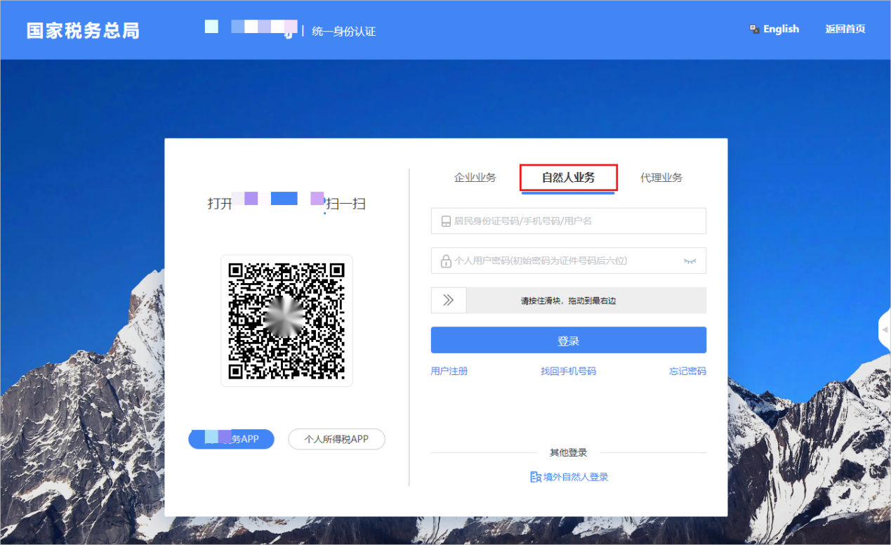

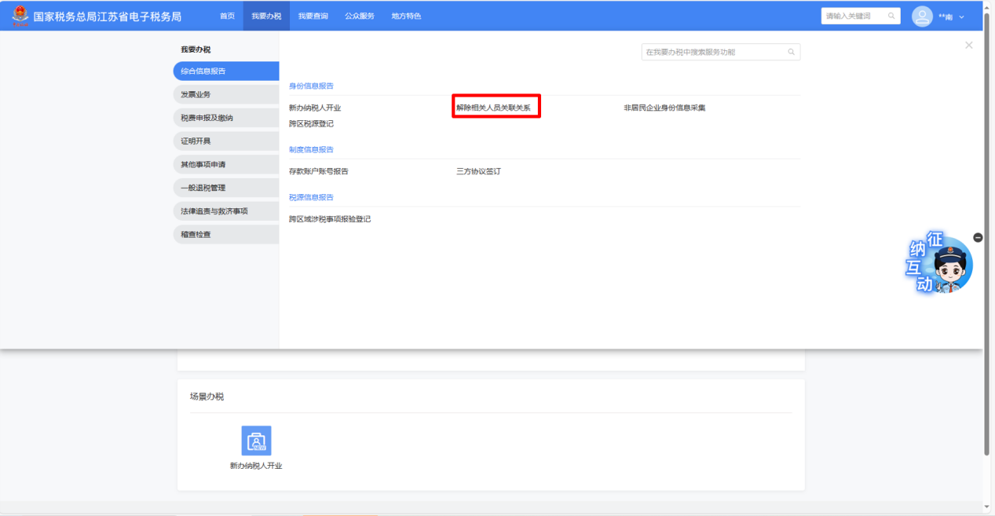

2.展示自然人关联的纳税人信息，点击【解除关联】。

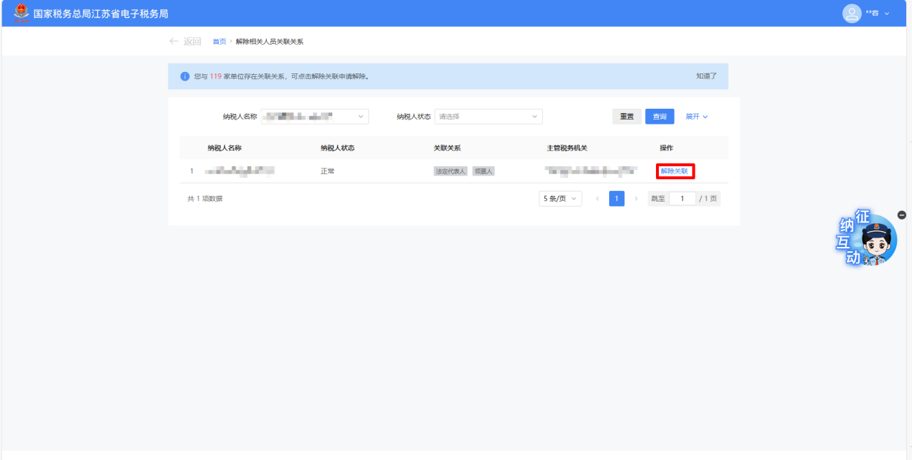

3.下方展示解除原因选择框。

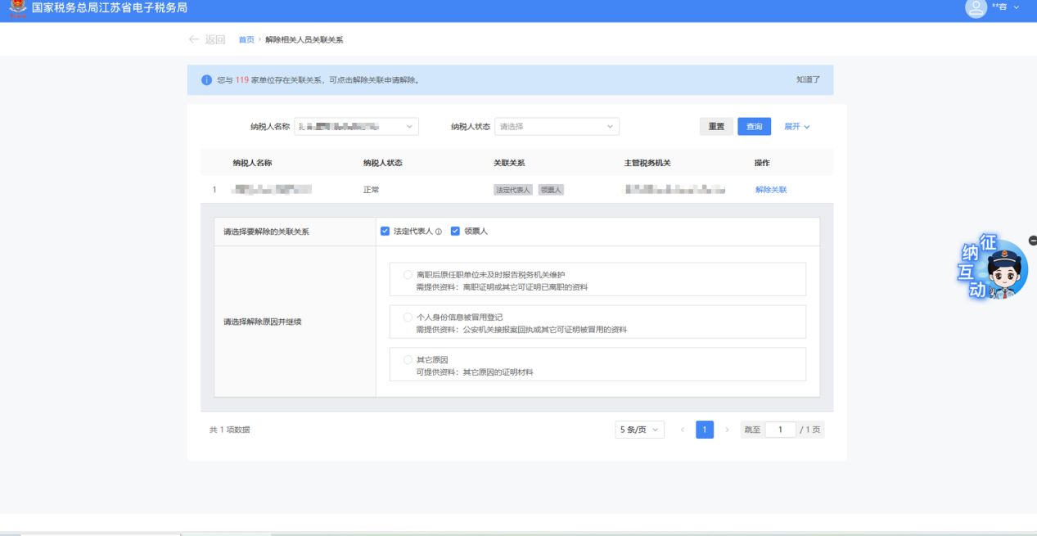

（1）点击选择解除原因为【离职后原任职单位未及时报告税务机关维护 需提供资料：离职证明或其它可证明已离职的资料】。

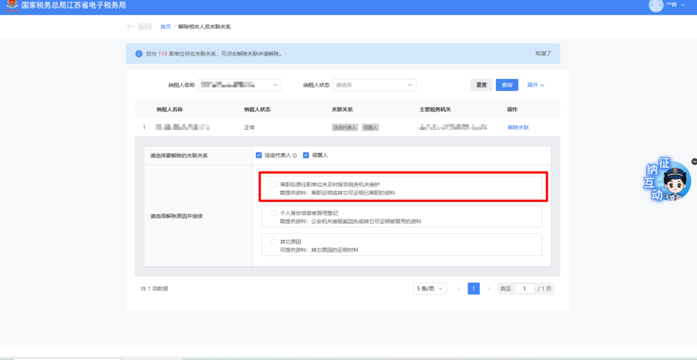

1）跳转个人声明界面，选择【离职时间】，点击【上传】上传对应资料。

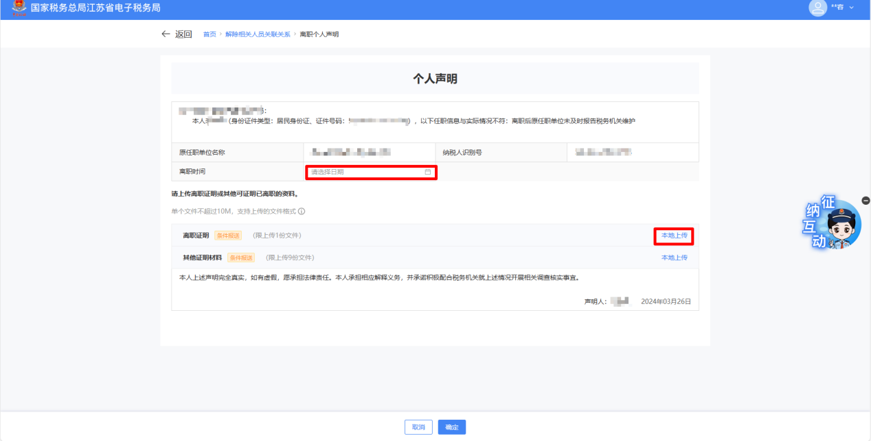

2）如需重新上传资料，可点击“×”删掉所选文件之后重新上传。

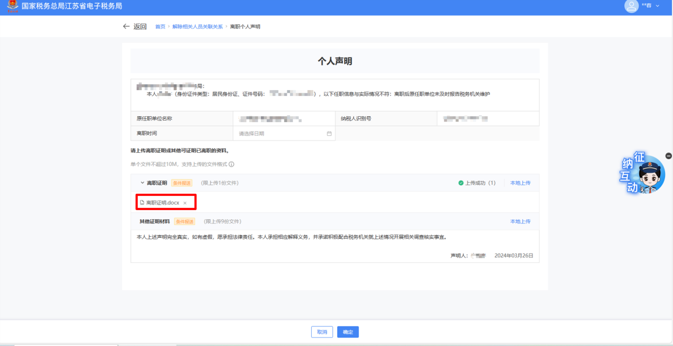

3）点击【确定】。

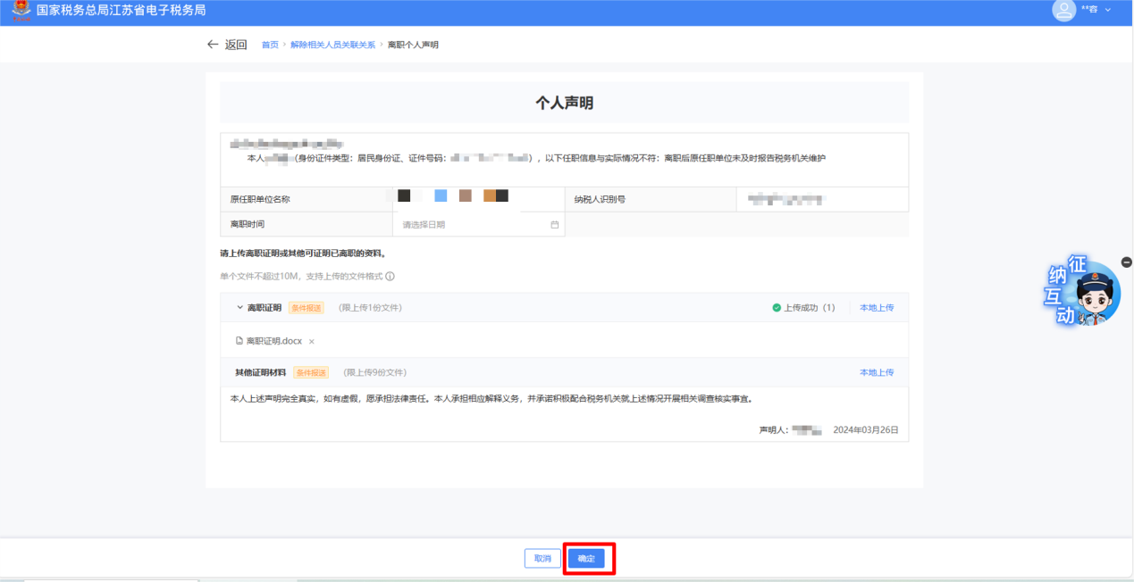

4）跳转提交成功界面，系统提示“解除相关人员关联关系申请已提交成功，税务机关将在5个工作日内完成审核，您可以在 ”我的提醒“在中查看此事项的审核结果。”。点击【返回首页】返回新电子税局首页。

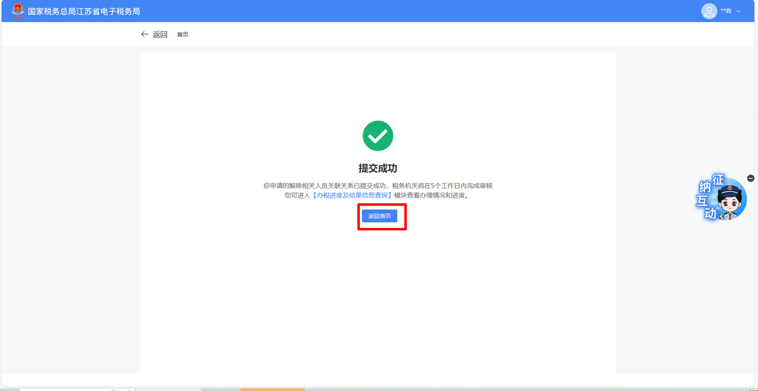

（2）选择解除原因为“个人身份被冒用登记 需提供资料：公安机关报案回执或其它可证明被冒用的材料”。

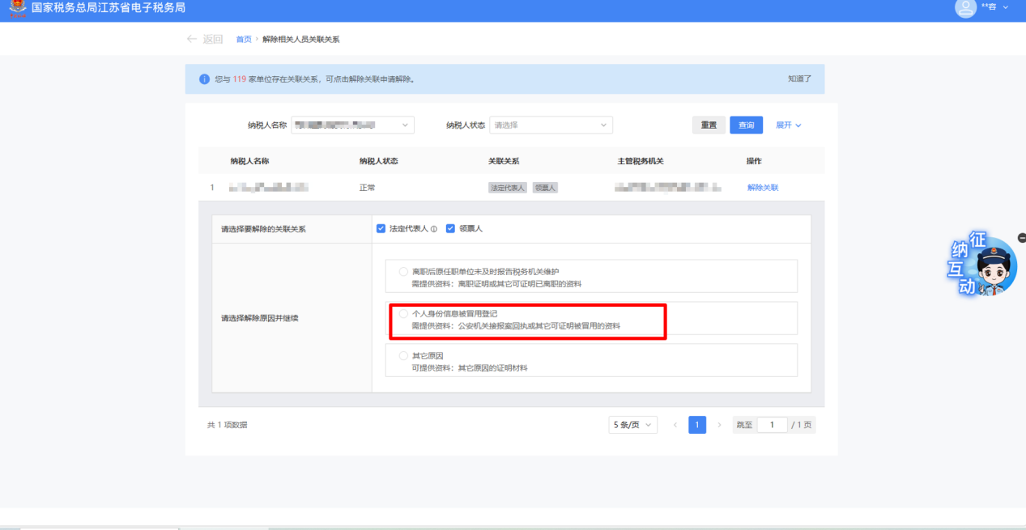

1）具有公安机关报案回执时。

①跳转个人声明界面，选择【报案时间】，在“有无公安机关报案回执”后选择【有】，点击【上传】上传对应资料。

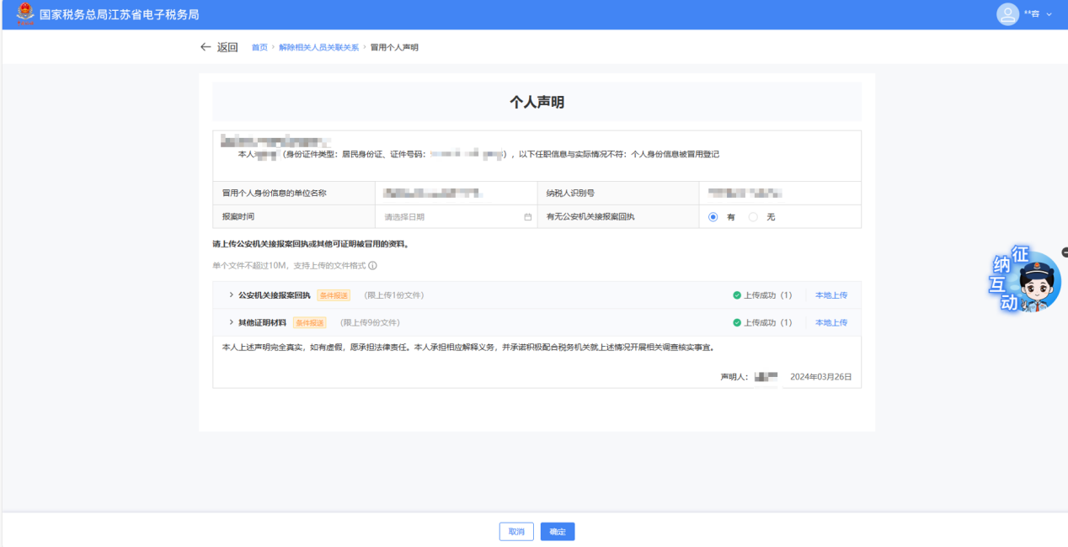

②如需重新上传资料，可点击上传中的“×”删掉所选文件之后重新上传。

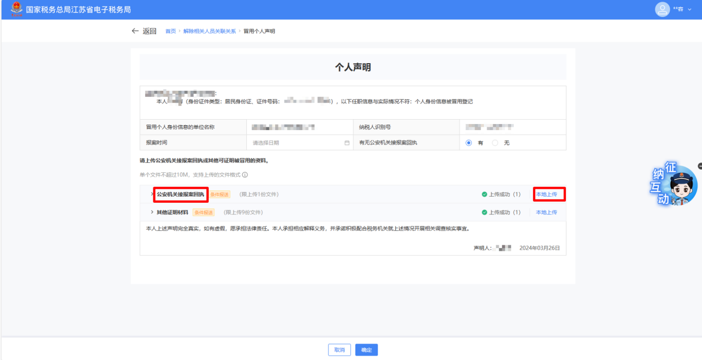

③点击【确定】。

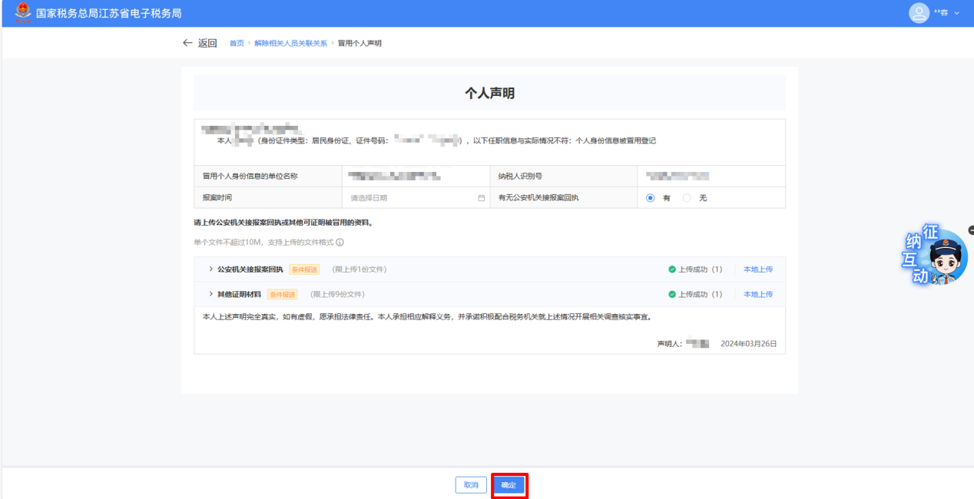

④跳转提交成功界面，系统提示“解除相关人员关联关系申请已提交成功，税务机关将在5个工作日内完成审核，您可以在 ”我的提醒“在中查看此事项的审核结果。”。点击【返回首页】返回新电子税局首页。



2）不具有公安机关报案回执时。

①跳转个人声明界面，选择【报案时间】，在“有无公安机关报案回执”后选择【无】。

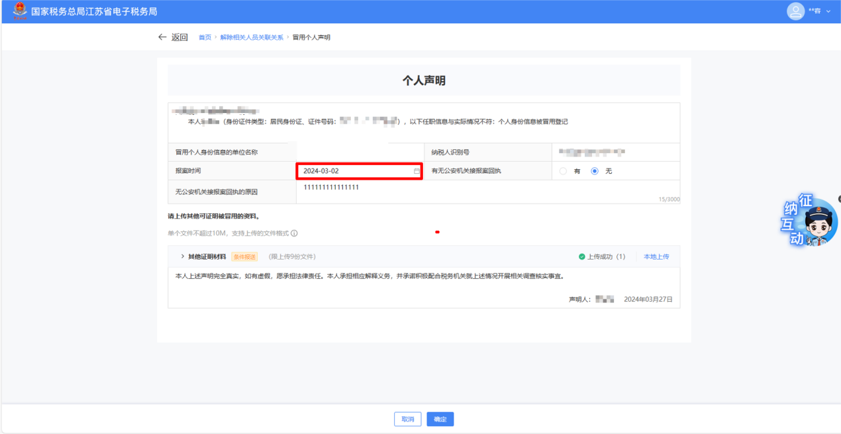

②在“无公安机关报案回执的原因”栏输入原因，点击【确定】。

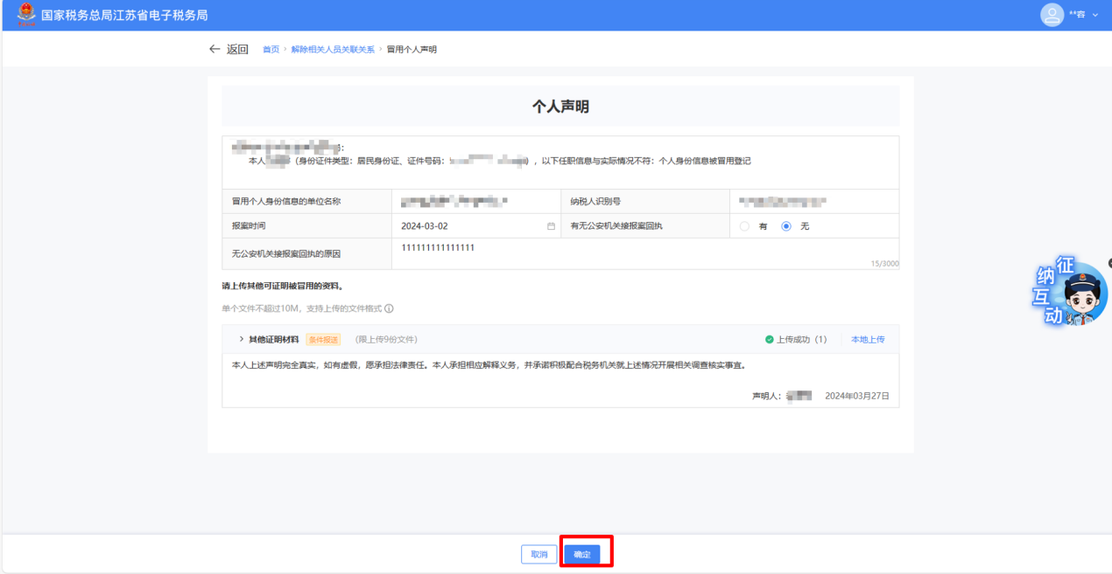

③跳转提交成功界面，系统提示“解除相关人员关联关系申请已提交成功，税务机关将在5个工作日内完成审核，您可以在 ”我的提醒“在中查看此事项的审核结果。”。点击【返回首页】返回新电子税局首页。



（3）选择解除原因为“其他原因 需提供资料：其它原因的证明资料”。

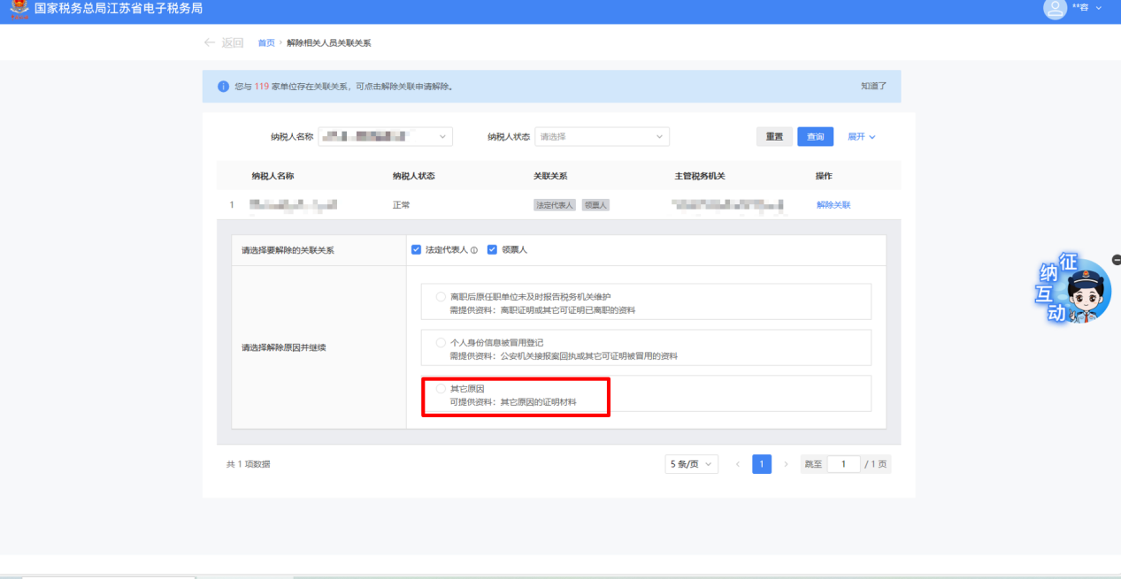

1）跳转个人声明界面，输入原因。点击【上传】上传其他证明资料。

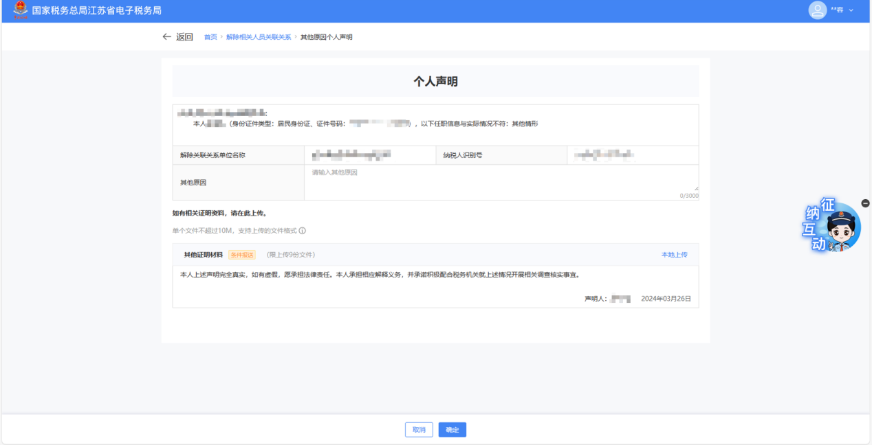

2）点击【确定】。

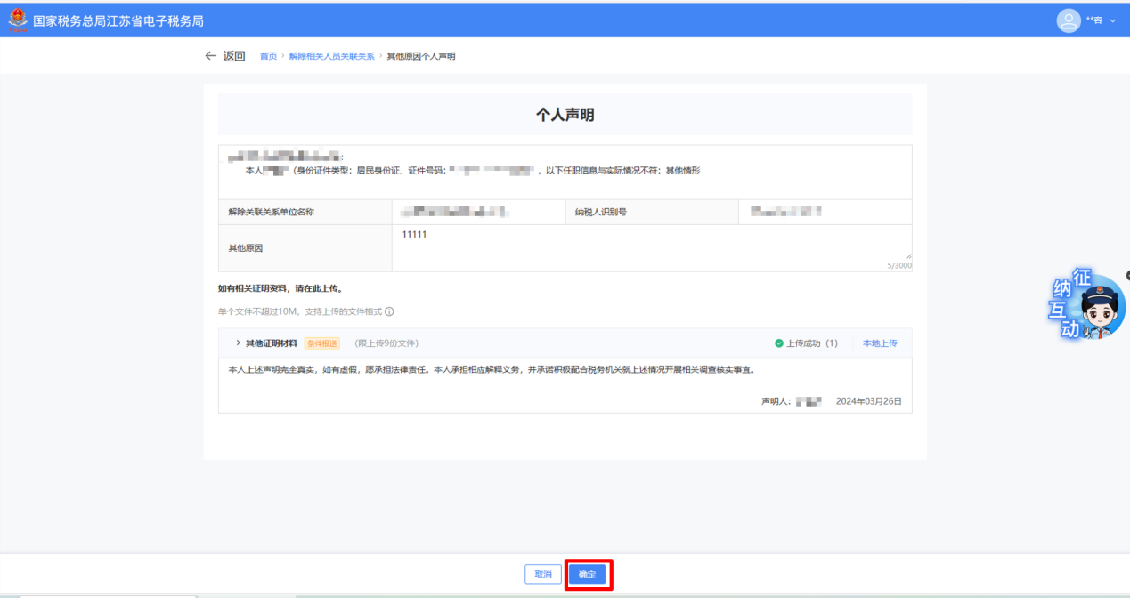

3）跳转提交成功界面，系统提示“解除相关人员关联关系申请已提交成功，税务机关将在5个工作日内完成审核，您可以在 ”我的提醒“在中查看此事项的审核结果。”。点击【返回首页】返回电子税务局首页。



# 六、报送资料

|  |  |  |  |  |  |  |  |
| --- | --- | --- | --- | --- | --- | --- | --- |
| **序号** | **资料名称** | **必报** | **条件报送** | **归档** | **查验** | **容缺报送** | **留存备查** |
| 1 | 个人声明 | √ |  |  |  |  |  |
| 2 | 离职证明 |  | √ |  |  |  |  |
| 3 | 公安接报案回执 |  | √ |  |  |  |  |
| 4 | 其它证明资料 |  | √ |  |  |  |  |

# 七、注意事项

1.纳税人对报送材料的真实性和合法性承担责任。

2.纳税人在其与正式主体解除关联关系时，系统异步非实时的解除其与新电子税局上线范围内的衍生主体的关系。衍生主体包括：报验登记主体、跨区税源登记主体、货物运输业小规模纳税人异地代开增值税专用发票主体、跨地区税收收入分配业务纳税人在分配地的主体。

3.纳税人通过个人所得税APP发起异议申诉后，系统自动通过新电子税局向其发送一条解除相关人员关联关系的提示信息，纳税人可以根据实际情况选择是否进行关联关系解除。

4.与同一纳税人有多种关联关系时，系统默认自动选中与该纳税人的所有关联关系，可批量进行解除。存在法定代表人关联关系时需同时选择法定代表人或先进行法定代表人关联关系解除。

# 八、常见问题

1.如果关联信息过多，如何快速找到自己需要解除的关联关系？

答：通过输入查询条件点击查询进行搜索。

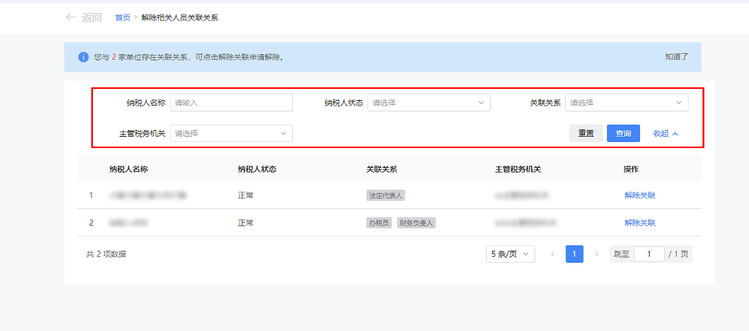

2.我应该如何对解除相关人员关联关系的办理进度进行查询？

答：您可以通过【我要查询】-【涉税信息查询】-【涉税事项进度查询】功能菜单进行查询。